3 Descriptions textuelles
Cette section reprend une description textuelle des traitements pour chaque cas d'utilisation de la section « Interactive » du diagramme de cas d'utilisation précédent.

3.1 Créer un compte
Acteurs principaux :Internaute
Acteurs secondaires : néant
Objectif : Permettre à l'internaute de créer un compte pour pouvoir accéder à des informations personnalisées
Préconditions : néant
Postconditions : néant
Scénario nominal :
- L'internaute clique sur le bouton « Création de compte »
- L'internaute renseigne un formulaire aInternautevec toutes les informations demandées ( login, nom, prénom, ville, téléphone et mot de passe[2x]) . Il sélectionne le type de voix via une liste déroulante.
- L'internaute valide le formulaire
Alternatives :
- Si le login existe, le texte « Login déjà existant » est affiché
- Si le login est nulle, le texte « Login non renseigné » est affiché
- Si les mots de passe ne sont pas identique, le texte « Mots de passe non identiques» est affiché
- Si le prénom comporte des caractères spéciaux, le texte « Le prénom ne doit pas comporter de caractères spéciaux» est affiché
- Si le nom comporte des charactères spéciaux, le texte « Le prénom ne doit pas comporter de caractères spéciaux» est affiché
- Si le numéro de téléphone comporte des caractères spéciaux, le texte « Le numéro de téléphone ne doit pas comporter de caractères spéciaux» est affiché

Maquette :
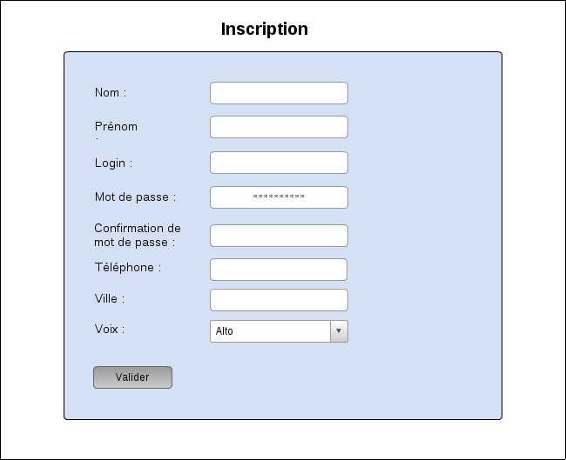

3.2 Modifier ses informations
Acteurs principaux :Utilisateur
Acteurs secondaires : néant
Objectif : Permettre à l'utilisateur de modifier ses informations tels que sa voix, sa ville, son numéro de téléphone et son mot de passe.
Préconditions : néant
Postconditions : néant
Scénario nominal :
- L'utilisateur clique sur l'onglet « Modifier ses informations »
- L'utilisateur modifie les informations souhaitées et confirme en cliquant sur le bouton « Valider »
Alternatives :
- Si le numéro de téléphone comporte des caractères spéciaux, le texte « Le numéro de téléphone ne doit pas comporter de caractères spéciaux» est affiché
- Si l'ancien mot de passe n'est pas correcte, le texte « Ancien mot de passe incorrect» est affiché
- Si les nouveaux mots de passe ne sont pas identique, le texte « Nouveaux mots de passe non identiques» est affiché
Maquette :

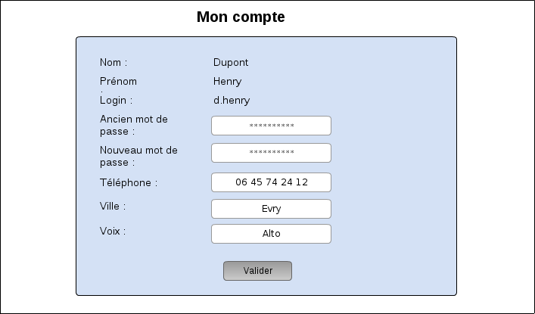

3.3 Ajouter un evenement
Acteurs principaux :Chef de coeur
Acteurs secondaires : néant
Objectif : Permettre au chef de choeur d'ajouter un événement (répétition ou concert ou saison ) avec un programme
Postconditions : néant
Scénario nominal :
- Le chef de choeur clique sur l'onglet ajouter un evenement.
- Il renseigne le type, le nom, la date, le lieu et le programme de l'événement qu'il veut créer.
- Il valide.
Alternatives :
- Si aucune n'oeuvre n'est sélectionnée dans le champs programme, le texte «Pas d'ouvres séléctionnées» est affiché

Maquettes :
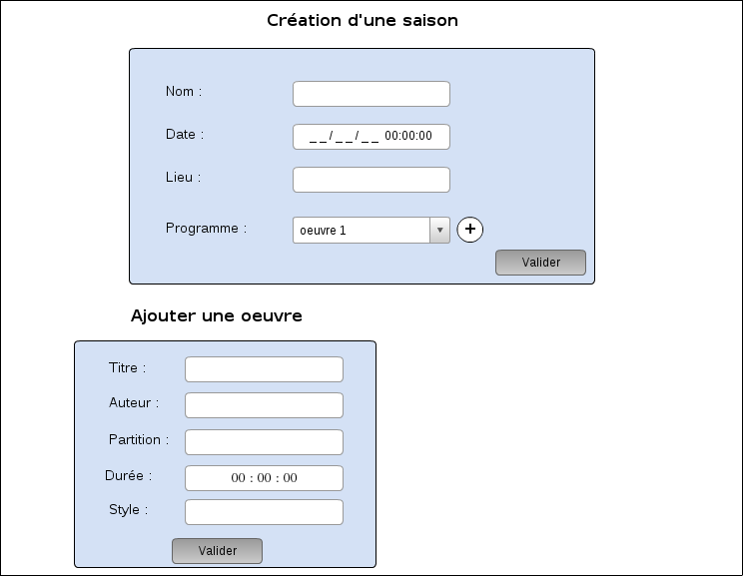

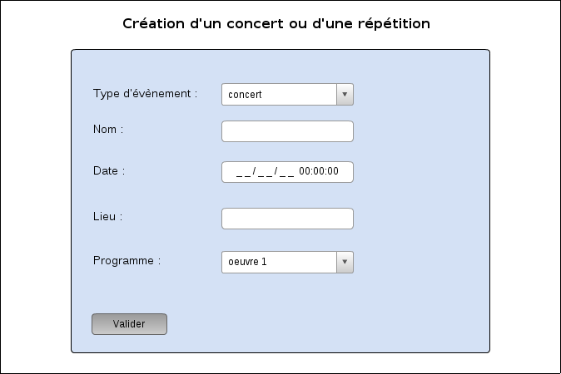

3.4 Ajouter un programme

Acteurs principaux :Chef de coeur
Acteurs secondaires : néant
Objectif : Permettre au chef de choeur de définir l'ensemble des œuvres qui vont être étudiées dans l'année.
Postconditions : néant
Scénario nominal :
- Le chef de choeur clique sur l'onglet ajouter un programme.
- Il renseigne le type, le nom, la date, le lieu et le programme de l'événement qu'il veut créer.
- Il valide.
Alternatives :iché
- Si aucune n'oeuvre n'est sélectionnée dans le champs programme, le texte «Pas d'ouvres séléctionnées» est affiché

Maquette :
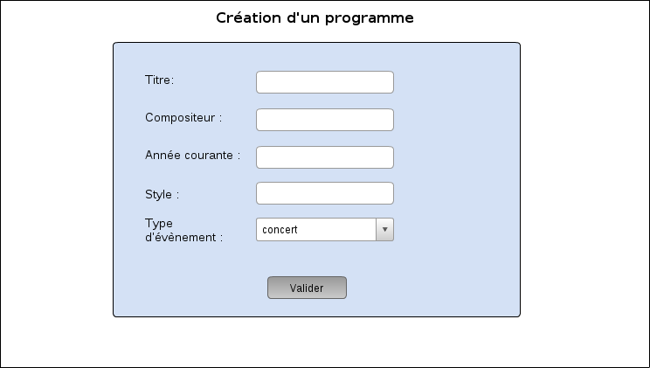

3.5 S'inscrire ou modifier à sa présence à un évènement
Acteurs principaux :Choristes
Acteurs secondaires : néant
Objectif : Permettre aux choristesd'indiquer ou de modifier leurs présences à une répétition.
Postconditions : néant
Scénario nominal :
- Le chef de choeur sélectionne dans le champ présence : présent , absent ou indécis.
- Il valide
Alternatives :
La maquette est identique de celle qui est dans la procédure d'affichage, seul un bouton « Valider » permet de modifier ou indiquer la présence des choristes lors d'une répétition.

3.6 Valider l'inscription : étape 1
Acteurs principaux :Administrateur
Acteurs secondaires : néant
Objectif : Permettre à l'administrateur de vérifier si l'inscription est bien celle d'un choriste.
Postconditions : néant
Scénario nominal :
- Afficher la liste des nouveaux inscrits
- Valider l'inscription

Alternatives :

3.7 Valider l'inscription : étape 2
Acteurs principaux : Trésorier
Acteurs secondaires : néant
Objectif : Permettre au trésorier d'indiquer que l'inscription est bien réglée par le choriste.
Postconditions : néant
Scénario nominal :
- Afficher la liste des nouveaux inscrits
- Valider l'inscription
Alternatives :
Maquette :

